O‘ZBEKISTON RESPUBLIKASI XALQ TA’LIM VAZIRLIGI

T.N.QORI NIYOZIY NOMIDAGI O‘ZBEKISTON PEDAGOGIKA FANLARI ILMIY TADQIQOT INSTITUTI

O’QITUVCHILARDA MEDIAKOMPETENTLIKNI RIVOJLANTIRISH

Metodik qo‘llanma

Toshkent – 2022

UDK
M
BBK
ISBN
O’qituvchilarda mediakompetentlikni rivojlantirish / Методик qo’llanma / Djurayeva Buvsara Abdumannonovna / Toshkent: “...” nashriyoti, 2022.- 107 b.
Ushbu qo‘llanmada o‘qituvchilarning mediakompetentligini rivojlantirishga doir nazariy bilimlar, metodik tavsiyalar keltirilgan xamda amaliy qo‘nikmalarni shakllantirish uchun ijodiy va mustaqil topshiriqlar ishlab chiqilgan.
Metodik qo‘llanmaning asosiy maqsadi bo‘lajak o‘qituvchilarda mediafayllar bilan ishlash ko‘nikmalarini nazariy asoslarini bilish va anglash, o‘zining fani bo‘yicha media texnologiyalarga asoslangan dars ishlanmalarini tayyorlash va o‘quv jarayoniga qo‘llash ko‘nikmalarini shakllantirishga xizmat qilish.
Mazkur metodik qo’llanma maktab o’quvchi va o’qituvchilari hamda grafik media dasturlarini mustaqil o’rganuvchilar uchun mo’ljallangan.

Taqrizchilar:
Safarova Roxatoy G‘aybulayevna – pedagogika fanlari doktori, professor.

Metodik qo‘llanma T.N. Qori Niyoziy nomidagi O‘zbekiston Pedagogika fanlari ilmiy tadqiqot instituti Kengashining 2020 yil 25 avgustdagi 7-son bayonnomasi bilan nashrga tavsiya etilgan.

© Djurayeva Б. А.
©“........” nashriyoti, 2022.

MUNDARIJA
KIRISH. …………………………………………………………… |  | 4
Birinchi modul. Mediafayll texnologiyasi. ……………………………... |  | 6
1. Mediafayl tushunchasi va uning imkoniyatlari. …………………. |  | 6
2. Mediafayl yaratishning dasturiy va apparat vositalari. …………... |  | 12
Modul bo‘yicha nazorat savolari va amaliy topshiriqlar. …………... |  | 22
Ikkinchi modul. Mediafayl yaratishning dasturiy vositalari. …… |  | 24
3. Power Point dasturida mediafaylarni yaratish metodikasi. ……… |  | 24
4. Wondershare Edraw Max dasturida mediafaylarni yaratish metodikasi. ………………………………………………………….. |  | 34
Modul bo‘yicha nazorat savolari va amaliy topshiriqlar. …………... |  | 50
Uchinchi modul. Grafik dasturlari. ……………………………………. |  | 51
5. Mediafayl yaratishda Adobe Photoshop dasturidan foydalanish. . |  | 51
6. Mediafayl yaratishda Corel DRAW dasturidan foydalanish. ……. |  | 59
Modul bo‘yicha nazorat savolari va amaliy topshiriqlar. …………... |  | 70
To‘rtinchi modul. Mediafayllar bilan ishlash. ………………………... |  | 71
7. Mediafayllarni montaj qilish vositalari. …………………………… |  | 71
8. Mediafaylarni montaj qilish metodikasi (Camtasia studio dasturi misolida). …………………………………………………………… |  | 79
Modul bo‘yicha nazorat savolari va amaliy topshiriqlar. …………... |  | 89
Beshinchi modul. Web-dasturlash asoslari. ……………………….. |  | 90
9. Web dizayn va uning dasturiy ta’minoti. ………………………… |  | 90
10. Web-sayt yaratish texnologiyasi. (Dreamweaver dasturi misolida). …………………………………………………………… |  | 98
Modul bo‘yicha nazorat savolari va amaliy topshiriqlar. …………... |  | 106
XULOSA. ……………………………………………………… |  | 107
ADABIYETLAR RO‘YXATI. …………………………………… |  | 108

KIRISH
Zamonaviy jamiyat va bugungi ta’lim tizimiga mediaресурлари bilan ishlash ko‘nikmalari(медиакомпетентлик) pedagoglar uchun zarur. Mediaресурлари bilan ishlash ko‘nikmalariga ega bo‘lgan pedagogning faoliyati aynan shaxsga yo‘naltirilgan bo‘lib, unda ta’lim oluvchilarga o‘zgarib borayotgan ijtimoiy makonda yuzaga kelishi mumkin bo‘lgan muammoli vaziyatlarda o‘zlashtirilgan bilimlari asosida mustaqil qaror qabul qila olish, masalalarni tezkor hal qilish, o‘zining barcha qobiliyatlarini ro‘yobga chiqarishga qaratilgan bo‘ladi.
Multimedia vositalari yordamida axborotlarni matnli, tasvirli, tovushli va animatsiyali ko‘rinishda namoyish etish mumkin. Multimediali axborot resurslari animatsiyali, audio va video ma’lumotlardan tarkib topadi. Multimedia vositalari биринчи навбатда bu nutqli axborotni kiritish-chiqarish qurilmalari (mikrofon, kuchaytirgichlar, tovush kolonkalari); animatsion va video ma’lumotlarni kiritish va chiqarish qurilmalari (videokameralar, videoproyektor va ekranlar) tovushli va video ma’lumotlarni saqlovchi optik disklar va boshqalar.
Pedagog o‘z mediakompetentligini oshirishi, talabalar bilan yaqin muloqotga intilishi, o‘quv maqsadlari uchun internet tarmog‘i resurslaridan imkon qadar keng foydalanishga intilish kerak.
Mazkur qo‘llanma bo‘lajak o‘qituvchilarda mediafayllar bilan ishlash ko‘nikmalarni rivojlantirishning asosiy pedagogik va metodik jihatlarini ochib berishga qaratilgan. Metodik qo‘llanma 50 soatga mo‘ljallangan bo‘lib, unda 22 s. auditoriya(seminar trening) mashg‘ulotlariga va 28 soati – mustaqil ta’limga ajratilgan.
Auditoriya mashg‘ulotlari semina-trening shakllida o‘tkaziladi va nazariy, amaliy xamda nazorat bosqichlaridan iborat. Nazariy bosqichida o‘quv materiallar muammoli mazmunda taqdim etiladi. Masalan mediafayl strukturasi va mazmuni, media faylni shakllantirish metodikasi va boshkalar. Mashg‘ulotlar oldindan tayyorlangan muammoli savollar yordamida o‘qituvchilarning ijodiy faoliyatga faol jalb qilish (mavzuning asosiy tushunchalarining muhim belgilarini berish, qiyosiy tahlil qilish va ushbu tushunchalarni o‘zaro bog‘lash, umumlashtirish, tasniflash va boshq.) tizimlashtirildi.
Amaliy bosqichida asosan urg‘u amaliy topshiriqlarni bajarishga qaratiladi. Bu bir vaqtning o‘zida bilimlarni tizimlashtirish va takomillashtirish bo‘yicha ijodiy faoliyati va ko‘nikmalarni shakllantirish bo‘yicha ish hisoblanadi. Ushbu topshiriqlarning barchasi bir-biriga bog‘langan va nazariy mavzularning amaliyotdagi yechimlari ko‘rinishda aks etiriladi.
Amaliy mashg‘ulotlar: a) individual (har bir o‘qituvchi vaziyatni hal qilishning o‘ziga xos variantini taklif qilish; b) guruhli (4-5 kishidan iborat kichik guruhlar amaliy topshiriqni birga ko‘rib yechimini beradilar).
Mustaqil ta’limda taqdim etilgan mustaqil topshiriqlar asosida topshiriqlarni mustaqil bajaradi.
Metodik qo‘llanmaning asosiy maqsadi bo‘lajak o‘qituvchilarda mediafayllar bilan ishlash ko‘nikmalarini nazariy asoslarini bilish va anglash, o‘zining fani bo‘yicha media texnologiyalarga asoslangan dars ishlanmalarini tayyorlash va o‘quv jarayoniga qo‘llash ko‘nikmalarini shakllantirishga xizmat qilish.
Metodik qo‘llanmadan foydalanish natijasida bo‘lajak o‘qituvchilar qo‘yidagilarga ega bo‘ladi:
mediaresurlar to‘g‘risida bilimlarga;
mediafaylarni yaratish metodikasiga;
mediafaylarni yaratish bo‘yicha dasturiy ta’minotlar bilan ishlash ko‘nikmalariga;
dars ishlanmalarni video montaj qilish ko‘nikmalarga;
ABBYY FineReader, Paint, Power point, Wondershare Edraw Max, Adobe Photoshop, Corel DRAW, Sound Force Pro, Camtasia studio dasturlarida ishlash ko‘nikmalarga va boshq.
Mazkur qo‘llanma mustaqil ta’lim jarayoni uchun yaratilgan bo‘lib undan dars jarayonida xam foydalanish mumkin.
UCHINCHI MODUL. GRAFIK DASTURLARI
5-mavzu. MEDIAFAYL YARATISHDA MICROSOFT PAINT DASTURIDAN FOYDALANISH
Maqsad: Bo‘lajak o‘qituvchida mediafayl yaratishda Misrosoft Paint dasturiydan foydalanish amaliy ko‘nikmalarni hosil qilish.
Reja:
- Mediafayl yaratishda Misrosoft Paint dasturi va uning imkoniyatlari.
- Dars jarayonida amaliy topshiriqlarni bajarish.
- Mustaqil ish topshiriqlarni bajarish.
Amaliy ish jihozlari: Tarqatma topshiriqlar, kompyuter texnik va dasturiy ta’minotlari.
Kutilayotgan natija: Mediyafayl yaratishda Misrosoft Paint dasturi haqida nazariy va amaliy ko‘nikmalar hosil qilinadi.

            - Mediafayl yaratishda Misrosoft Paint dasturi va uning imkoniyatlari
Microsoft Paint, Paint yoki MS Paint nomi bilan ham tanilgan, foydalanuvchilarga kompyuterda asosiy grafik san’at yaratish imkonini beruvchi oddiy dasturdir. Paint yaratilganidan beri Microsoft Windows-ning har bir versiyasiga kiritilgan. Rangli yoki qora va oq rangda chizish va bo‘yash uchun asosiy funktsiyalarni, geometrik shakllarni yaratish uchun shakllar va ranglar mavjud. Microsoft Paint foydalanuvchilarga boshqa rasm fayllarini ochishga ham imkon beradi. Masalan, Microsoft Paint dasturining so‘nggi versiyasidan foydalanib, siz .bmp, .dib, .jpg, .gif, .tiff, .png va .ico fayllarini yaratishingiz, ochishingiz, ko‘rishingiz va tahrirlashingiz mumkin.
Qalam yoki flomaster yordamida, turli bo‘yoqlar va mo‘yqalam yordamida rasm chizish mumkin. Paint dasturi yordamida turli shakllar, ramlar chizish har xil ranglardan foydalanish, so‘zlar yozish zarur bo‘lsa osonlik bilan xatolarni tahrir qilish mumkin. Paintda chizilgan har qanday shakl yoki rasm piksellarning (nuqtalarning) to‘plamidan iborat bo‘ladi. Paint dasturida sodda rasmlar chizish mumkin. Murakkab rasmlar chizish uchun boshqa grafik dasturlardan foydalaniladi.
            - Dars jarayonida amaliy topshiriqlarni bajarish
Amaliy topshiriqlarni bajarish jarayonida dastur imkoniyatlaridan foydalanib noan’anaviy yondoshgan holda bajarish. (grafikaga joylashtiriladigan rang, rasm-tasvir, shakllar, jadvallarning joylashuvini foydalanuvchi o‘z hoxishiga ko‘ra tanlash)
1-amaliy topshiriq. Misrosoft Paint dasturi imkoniyatlaridan foydalanib “Faxriy yorliq” tayyorlash.
- Paint dasturini ishga tushiring. “Пуск”- “Стандартные” – “Paint” buyruqlar ketma-ketligini tanlab dasturni ishga tushiring.
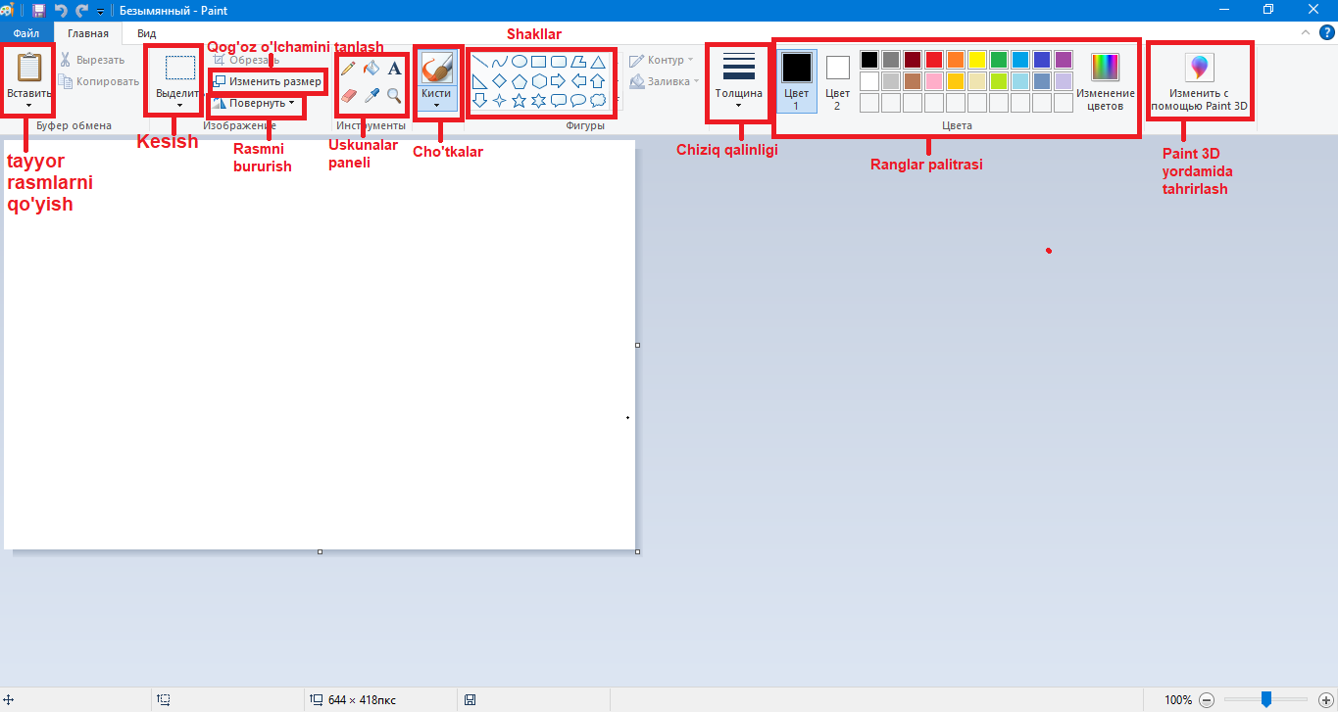
- Qog‘oz atrofiga shaklllardan foydalanib ramkalar joylashtiring.
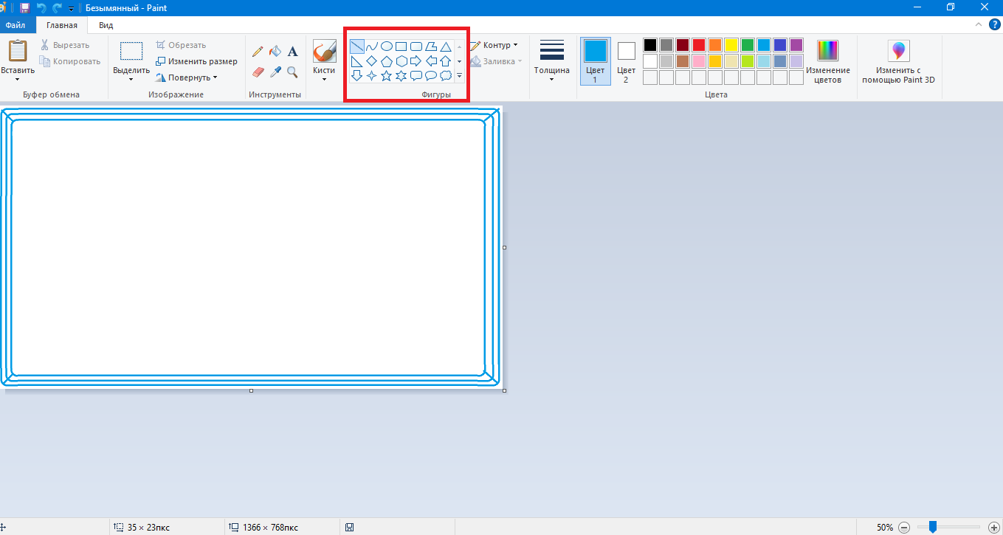
3. Rasm joylashtitish uchun “Главная” menyusidan “Вставить” buyrug‘ini tanlang va kompyuter xotirasidagi yoki internet tarmog‘idagi rasmni joylashtiring.
4. Matnni qo‘lda kiritish uchun chiziq qo‘ying va matn kiriting.
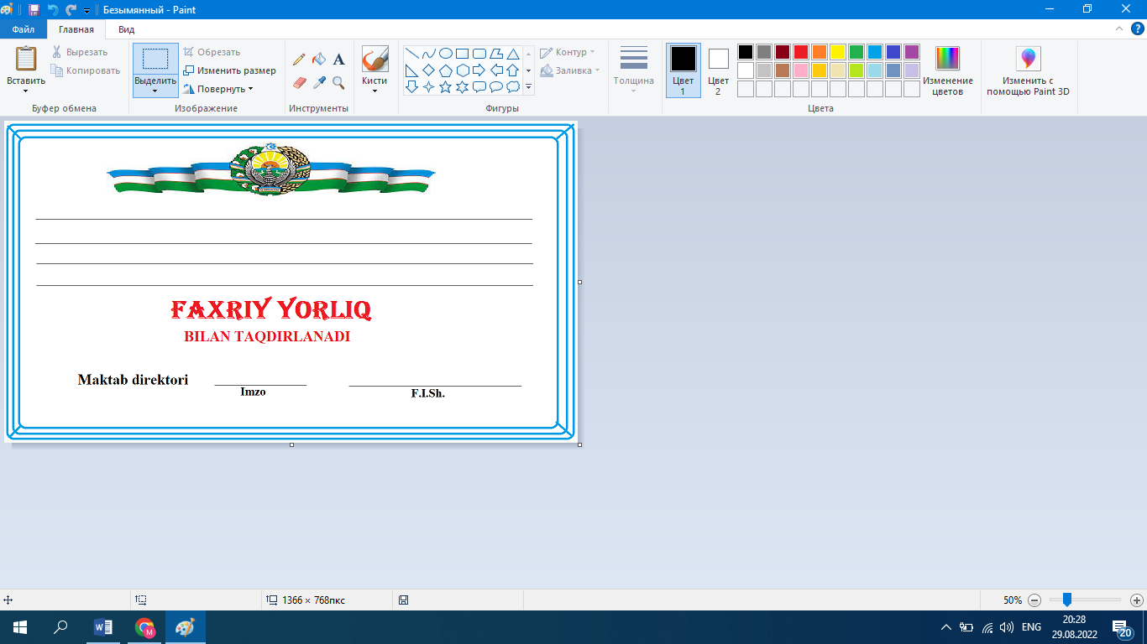
5. Ramkalar orasiga rang berish uchun uskunasidan foydalanib rang bering.
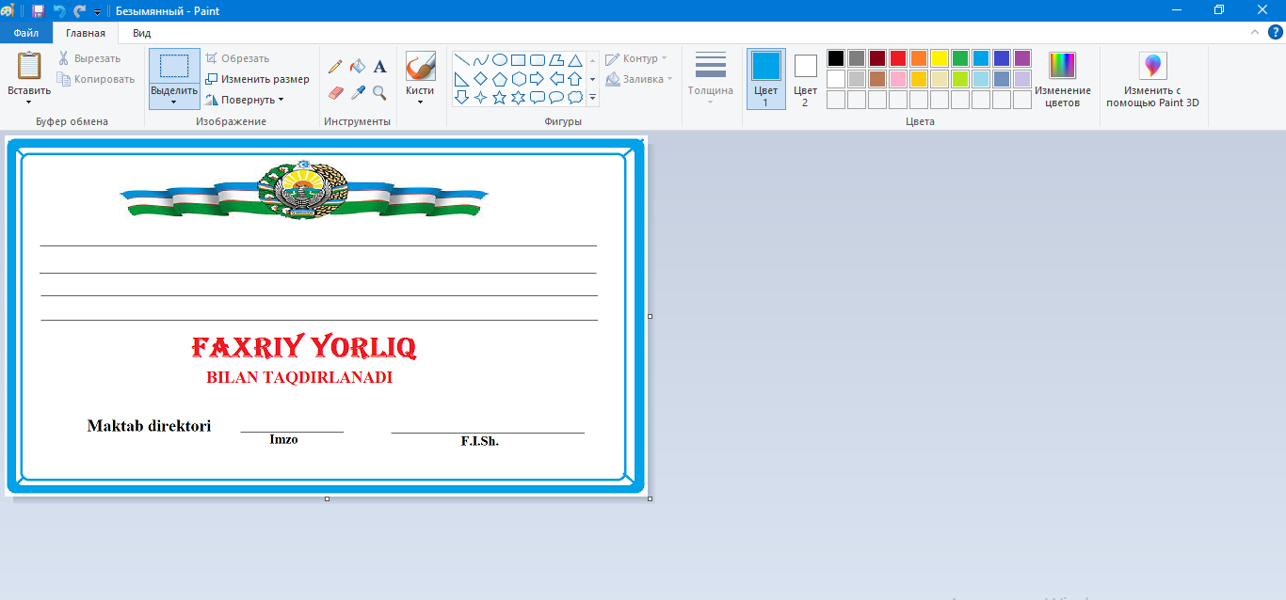
6. Tayyor faxriy yorliqni saqlash uchun “Файл” menyusidan “Сохранить как” bo‘limini tanlab .png, .jpg, .bmp, .gif formatlardan birortasida saqlang.
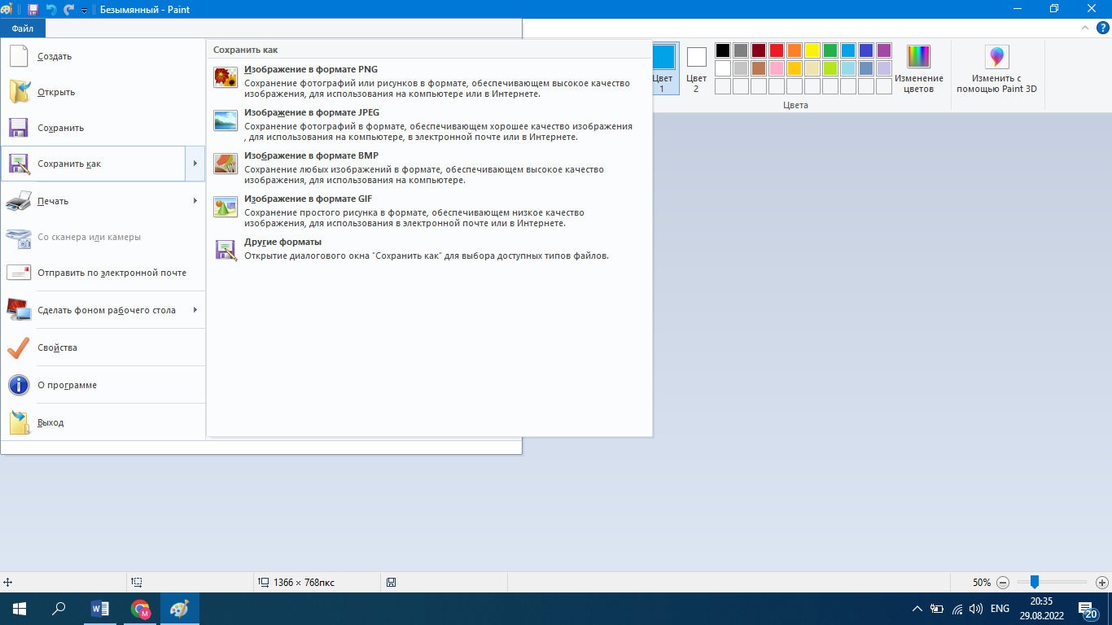

2-amaliy topshiriq. Kitob muqovasini yarating.
- MS Paint dasturini ishga tushiring va kerakli o‘lchamlarni kiritib yangi varaq oching.
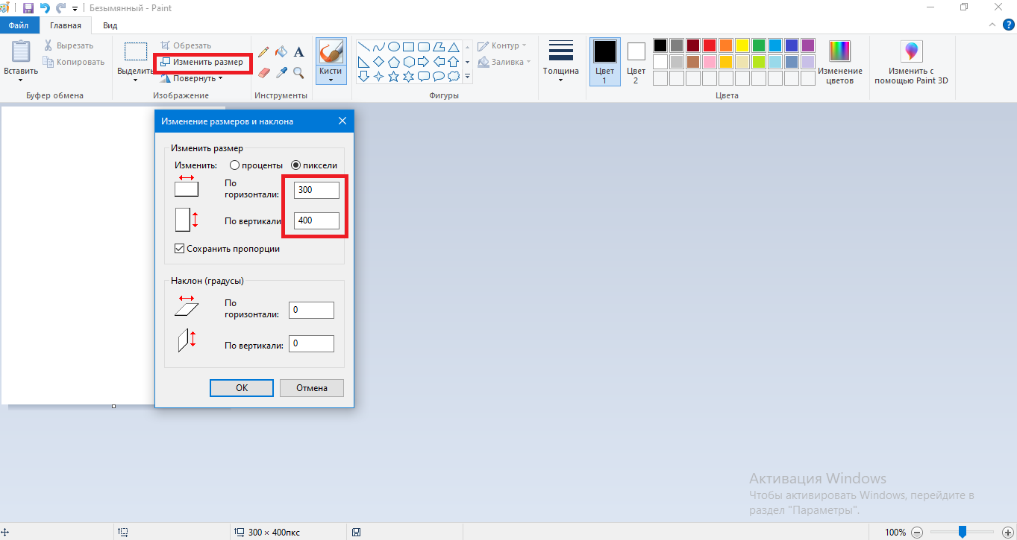
- Qog‘ozga ixtiyoriy rang bering. Muqovaga bir nesha to‘rtburchak shakl qo‘yib shakl ichini boshqa rangga bo‘yang va ranglar orqali bo‘ling.
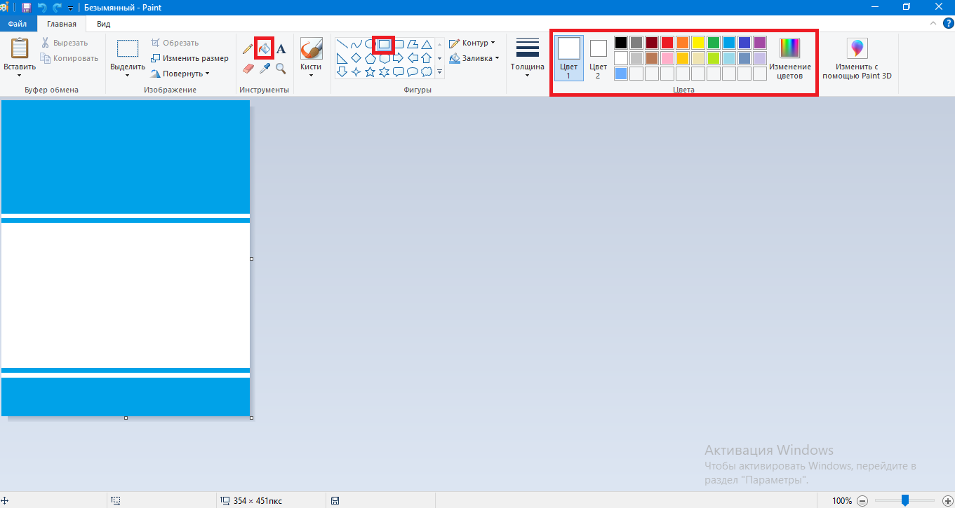
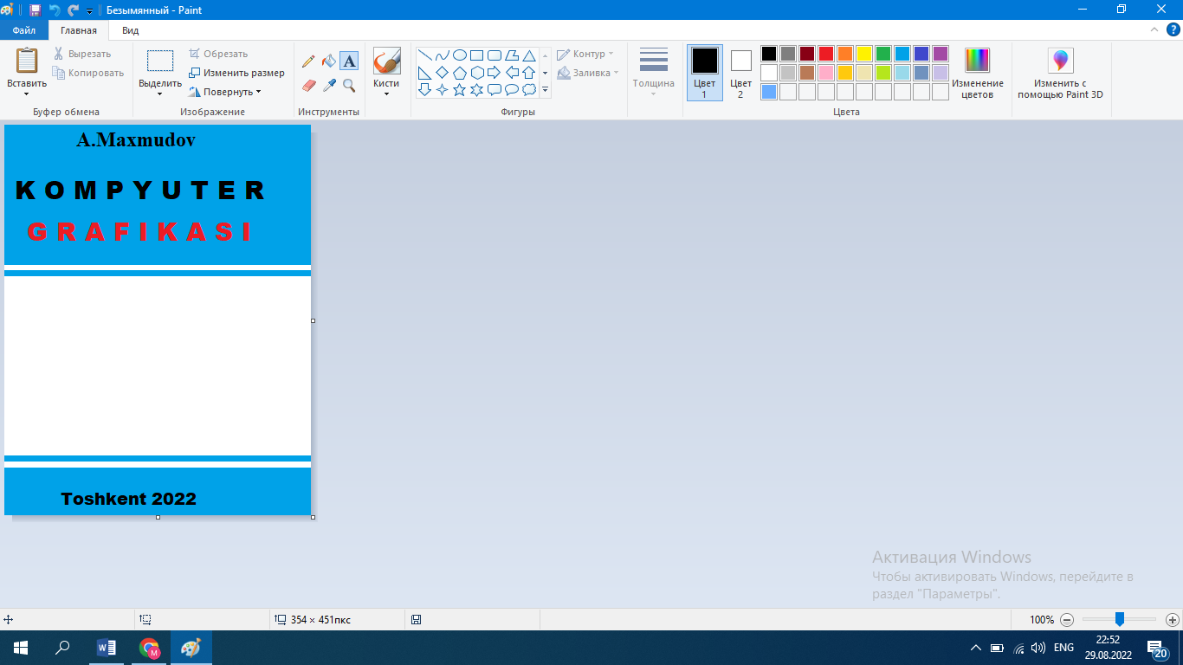
3. Kitob nomini, muallifini kiriting. Buning uchun uskunasidan foydalaning.
4. Muqovaga rasmlar joylashtiring. Rasm joylashtitish uchun “Главная” menyusidan “Вставить” buyrug‘ini tanlang va kompyuter xotirasidagi yoki internet tarmog‘idagi rasmni joylashtiring.
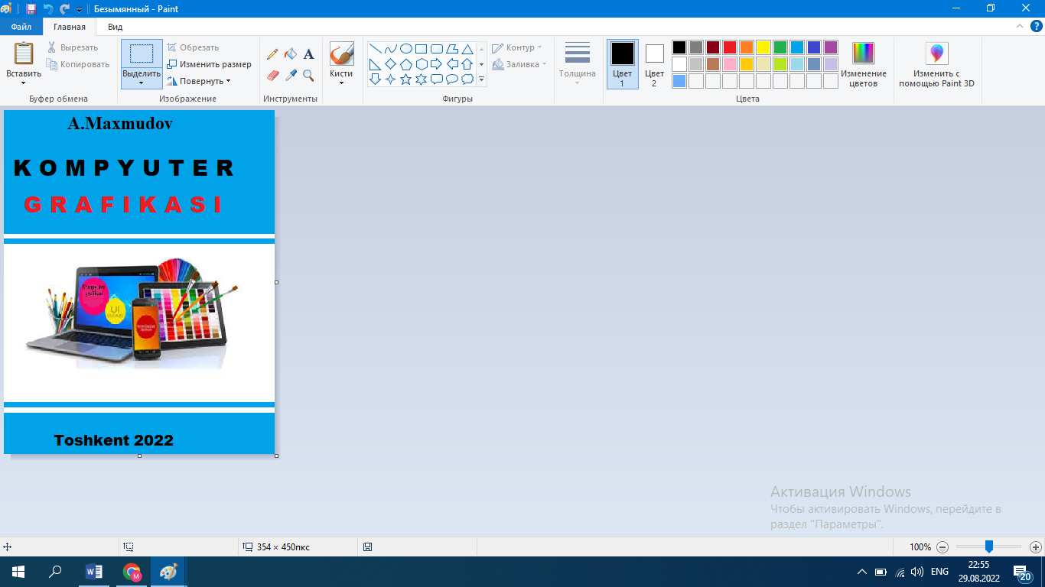
5. Tayyor faxriy yorliqni saqlash uchun “Файл” menyusidan “Сохранить как” bo‘limini tanlab .png, .jpg, .bmp, .gif formatlardan birortasida saqlang.

- Mustaqil ish topshiriqlarni bajarish
- MS Paint dasturi yordamida quyidagi shakllarni chizing.
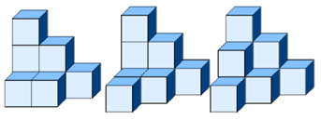
- Faninggizdan a’lochi o‘quvchi uchun MS Paint dasturi imkoniyatlaridan kelib chiqib “Tashakkurnoma” yarating.
- Faninggiz doirasidan kelib chiqib biror rasm chizing.

Adabiyotlar royxati
1. Стрельникова В.В. Методическое пособие. Создание иллюстраций и трехмерных моделей средствами программ Paint 3D и MS Office PowerPoint. Армавир - Краснодар, 2021. – 96 с., ил.
2. Дёмин АЛО. Практикум по компьютерной графике: учебное пособие / А.Ю. Демин; Томский политехнический университет. - Томск: Изд-во Томского политехнического университета, 2014.-120 с.
3. http://gdmainalicey.ru/docs/prPaint.pdf
4. http://prk-cdod.ru/wp-content/doc/to/stupeni/paint.pdf

6-mavzu. MEDIAFAYL YARATISHDA ADOBE PHOTOSHOP DASTURIDAN FOYDALANISH
Maqsad: Bo‘lajak o‘qituvchida mediafayl yaratishda Adobe PhotoShop dasturiydan foydalanish amaliy ko‘nikmalarni hosil qilish.
Reja:
1. Mediafayl yaratishda Adobe PhotoShop dasturi va uning imkoniyatlari.
2. Dars jarayonida amaliy topshiriqlarni bajarish.
3. Mustaqil ish topshiriqlarni bajarish.
Amaliy ish jihozlari: Tarqatma topshiriqlar, kompyuter texnik va dasturiy ta’minotlari.
Kutilayotgan natija: Mediyafayl yaratishda PhotoShop dasturi haqida nazariy va amaliy ko‘nikmalar hosil qilinadi.

  - Mediafayl yaratishda Adobe PhotoShop dasturi va uning imkoniyatlari
Adobe Photoshop Adobe System, Inc kompaniyasi tomonidan ishlab chiqarilgan bo‘lib, rastrli grafikada tahrir qiluvchi, foydalanishdagi alohida qulayliklari bilan mashhur bo‘lgan dasturdir. Adobe Photoshop tahrirlagichi yordamida fotosuratlarga qo‘shimchalar kiritish, ulardagi dog‘larni o‘chirish va eski rasmlarni qayta ishlash va tiklash, rasmlarga matn kiritish, qo‘shimcha maxsus effektlar bilan boyitish, bir fotosuratdagi elementlarni ikkinchi fotosurtaga olib o‘tish, surtdagi ranglarni o‘zgartirish, almashtirish mumkin.
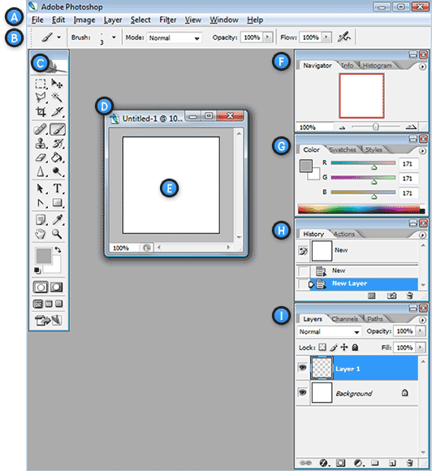
Dastur oynasining eng yuqori satri sarlavha satri deyiladi. Bu satr oynaning 1-satri bо‘lib, u tо‘q kо‘k rangda. Unda dastur nomi, tasvir fayl nomi, tasvir masshtabi va oynani boshqaruvchi uch tugma joylashgan. Bu satrning chap burchagidagi tugmani bosish orqali ochiluvchi “kontekstli” menyu buyruqlari orqali oyna ustida amallar bajarish mumkin.
- Menyular satri. Bu satrda grafik muharrirning barcha buyruqlari bajaradigan vazifalariga yaqin qilib guruhlarga ajratilgan va ochiluvchi menyular kо‘rinishida keltirilgan. Menyudagi ba’zi buyruqlar qatorida « » kо‘riniidagi belgi mavjud bо‘lsa, u bu buyruqga menyu osti bog‘langan ekanligini anglatadi.
- Aktiv instrument parametrlari paneli satri. Bu satr yordamida tasvirlar yaratishda va tahrirlashda ishlatiladigan uskunalarning parametrlarini kо‘rish va kerak bо‘lganda о‘zgartirish mumkin.
- Instrumentlar paneli satri. Bu satr standart holatda oynaning chap qismida ustun shaklida joylashadi. Lekin uni joyini о‘zgartirish mumkin. Bu ish uskunalar paneli satrining ustki qismida joylashgan kо‘rinishdagi tugmaga sichqoncha kо‘rsatkichi keltirilib, uning chap tugmasi bosilgan holda siljitish orqali bajariladi. Uskunalar panelidagi tugmalarning о‘ng quyi qismida uchburchak shaklidagi qora belgi mavjud bо‘lsa, bu tugmaga bir necha instrumentlar bog‘langan bо‘ladi. Ularni tanlash uchun sichqoncha kо‘rsatkichi shu tugma ustga keltirilab, sichqoncha о‘ng tugmasi bosiladi va bunda ochilgan paneldan kerakli uskuna tanlanadi. Bu uskunalar yordamida tasvirlar hosil qilish, ularni ajratib olish, tahrirlash, kо‘chirish va hakazo amllar bajariladi.
- Tasvir oynasi satri. Bu satr biror bir tasvir fayli tashkil etilsa yoki ochilsa paydo bо‘ladi. Bu oynaning atrofi, ya’ni yuqori va yon chap tomoni lineyka bilan о‘ralgan. О‘ng qismida “Okno” menyusi yordamida ochilgan har xil oynalar joylashadi. Quyi qismida holatlar satri joylashgan bо‘ladi.
- Tasvir maydoni – bu tasvir chizish uchun ajratilgan maydon. Uning katta kichikligi tasvir fayli ochiladigan paytda kо‘rsatiladi. Masalan 300x400 kabi.
- Navigator oynasi – bu tasvir oynasining kichiklashtirilgan xolati bо‘lib, u katta masshtabli tasvirni kerakli joyini kо‘rsatish uchun xizmat qiladi.
- Ranglar paneli – bu panel yordamida tasvir chizishda uning foni va chizish-bо‘yash uchun rang tanlashda ishlatiladi.
- “Istoriya” (tarix) oynasi – tasvir ustida bajarilgan barcha amallar bu oynada tasvirlanadi. Asosan tasvir ustida bajarilgan amallarni bekor qilishda ishlatiladi. Buning uchun bu oynada keltirilgan amal nomi о‘chirib tashlanadi.
- “Sloi” (qatlamlar) oynasi – bо‘ oyna yordamida qatlamlar ustida amallar bajariladi. Masalan kerakmas qatlam о‘chiriladi, yangi qatlam tashkil qilinadi, qatlamlarni joylashish ketma ketligi о‘zgartiriladi va xakazo.
2. Dars jarayonida amaliy topshiriqlarni bajarish
Amaliy topshiriqlarni bajarish jarayonida dastur imkoniyatlaridan foydalanib noan’anaviy yondoshgan holda bajarish. (grafikaga joylashtiriladigan rang, rasm-tasvir, shakllar, jadvallarning joylashuvini foydalanuvchi o‘z hoxishiga ko‘ra tanlash)
1-amaliy topshiriq. Adobe PhotoShop dasturi imkoniyatlaridan foydalanib kalendar yaratish.
1. https://www.adobe.com/ saytidan Adobe PhotoShop dasturini yuklab oling va uni boshqa dasturlar kabi kompyuterga o‘rnating.
2. Dastur o‘rnatilganda ishchi sohada quyidagi yorliq paydo bo‘ladi.
Shu dastur yorlig‘i orqali dasturni ishga tushiring.
3. Adobe Yangi hujjat yarating buning uchun “Файл” menyusidan “Создать” buyrug‘ini tanlang. Ochilgan dialog oynasida fayl nomini, kerakli o'lchamlar (100 x 180 mm)ni kiriting va OK tugmasini bosing.
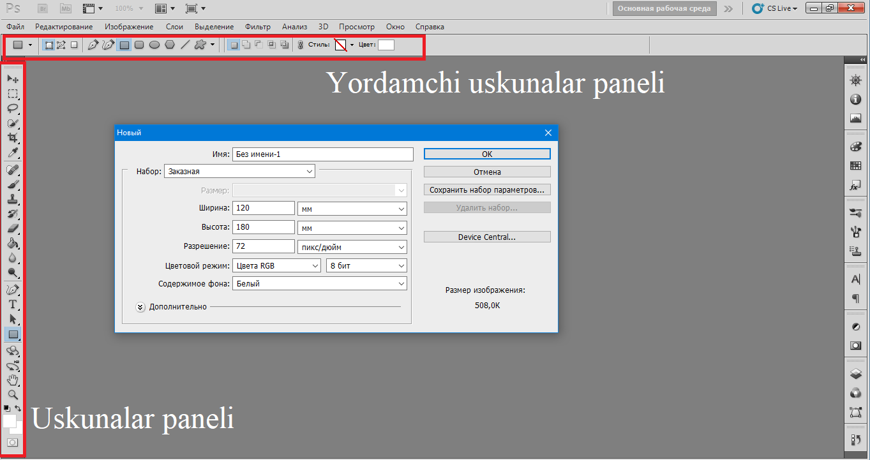
4. Uskunalar panelidagi shakllar bo‘liidan to‘g‘ri to‘rtburchakni tanlab to‘g‘ri to‘rtburchak shakl qo‘ying va yordamchi uskunalar panelidan to‘g‘ri to‘rtburchak ranggini o‘zgartiring.
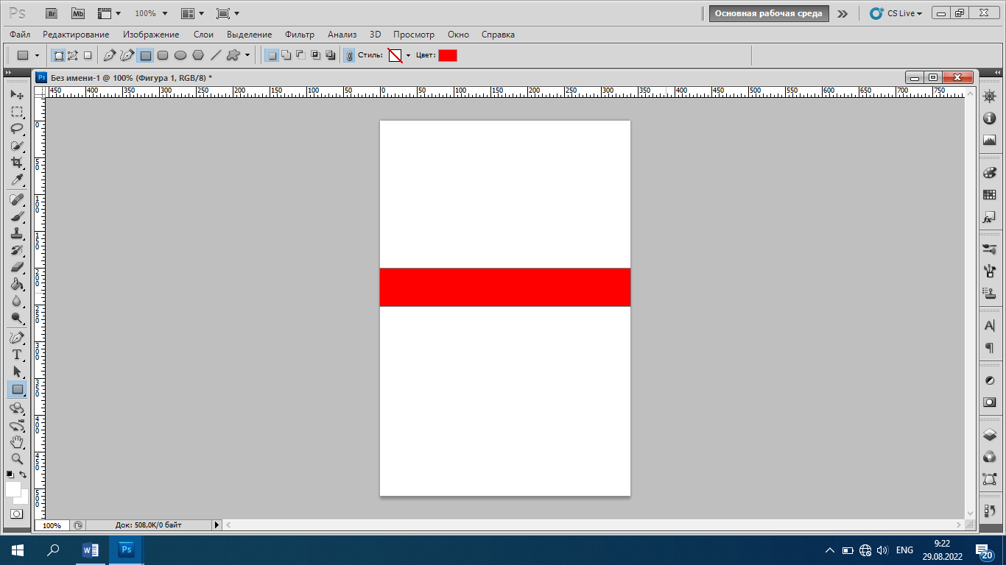
5. Oy nomini kiriting. Matn kiritish uchun uskunalar panelidan (matn kiritish uskunasi) ni tanlang va sichqonchaning chap tugmasini bosib turgan holda matn joylashtiriladigan joyni tanlang. Klaviaturadan matnni tering. Yordamchi uskunalar panelidan kiritgan matnning ranggi, joylashuvi, ko‘rinishi, o‘lchanini o‘zgartirish mumkin.
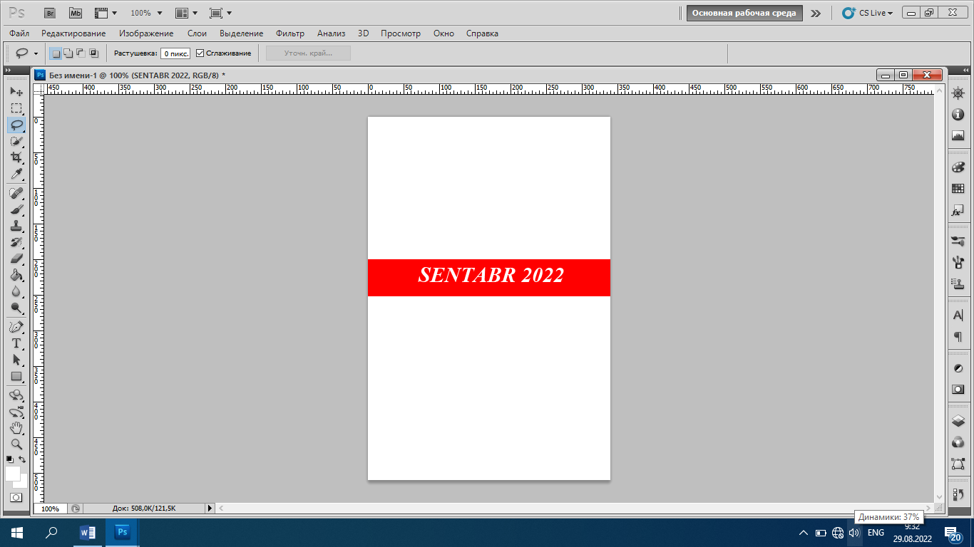
6. Oy kunlarini kirititish uchun uskunalar panelidagi shakllar bo‘limidan to‘rtburchak va chiziqdan foydalaning.
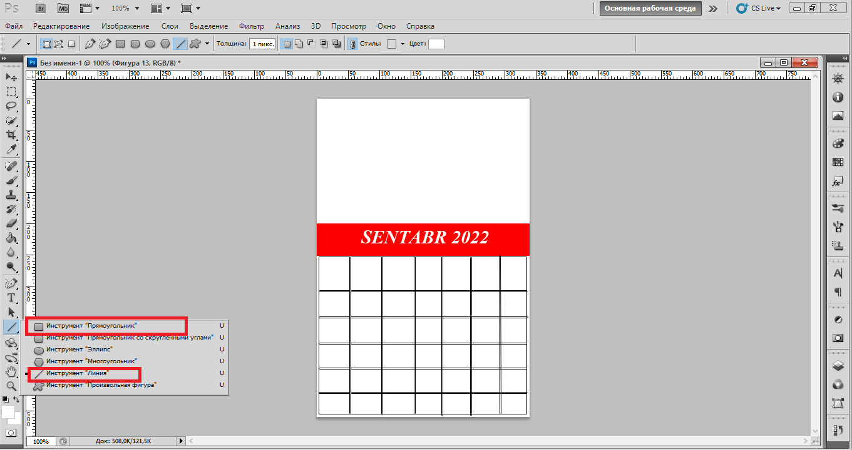
7. Oy kunlarini kiritish uchun uskunasidan foydalanamiz. Sanalarni klaviaturadan kiritamiz.
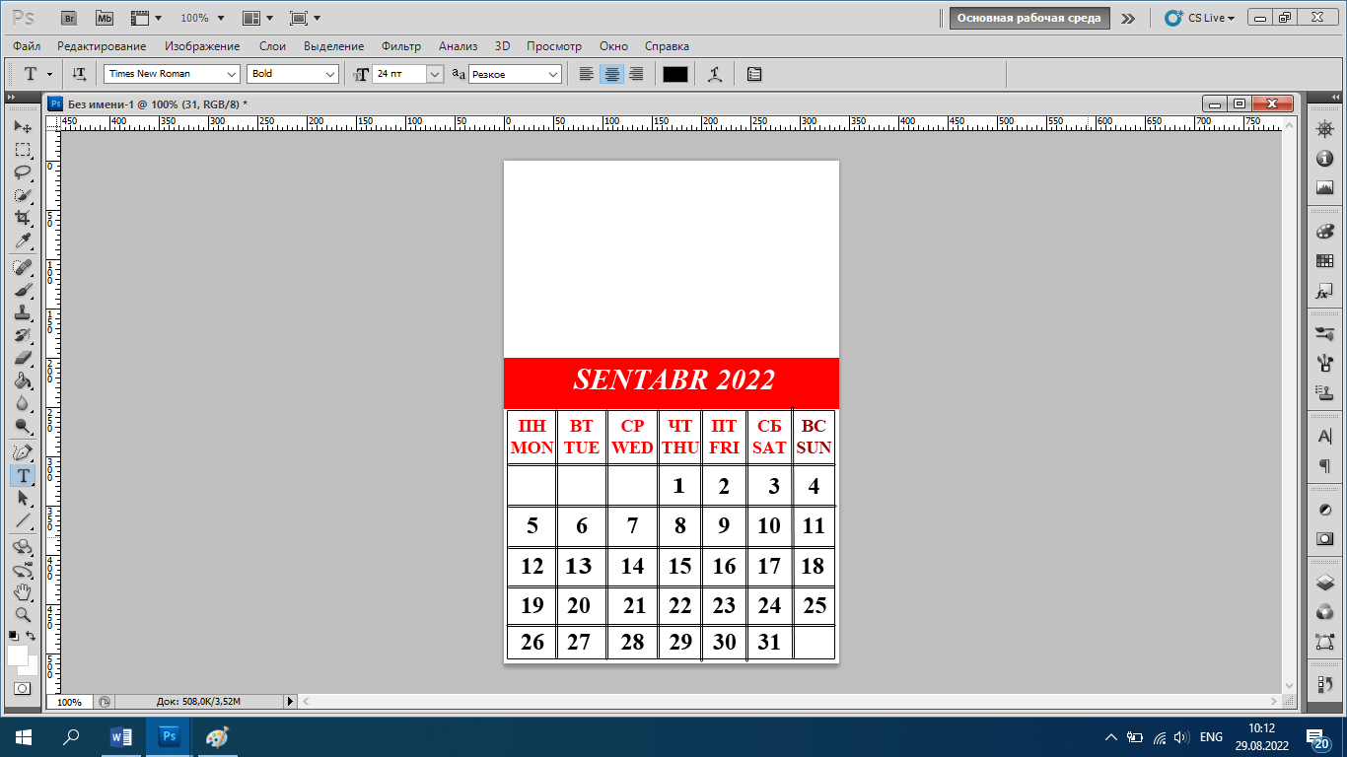
8. Kerakli rasmni joyashtiring. Rasm joylashtirish uchun kerakli tasmni nusxalab (Klavituradan Ctrl+c) kerakli joyga qo‘yish (Klaviaturadan Ctrl+V) mumkin. Qo‘yilgan rasm chegaralaridan foydalanib rasmni qog‘ozdagi kerakli joyga moslab joylashtirish.
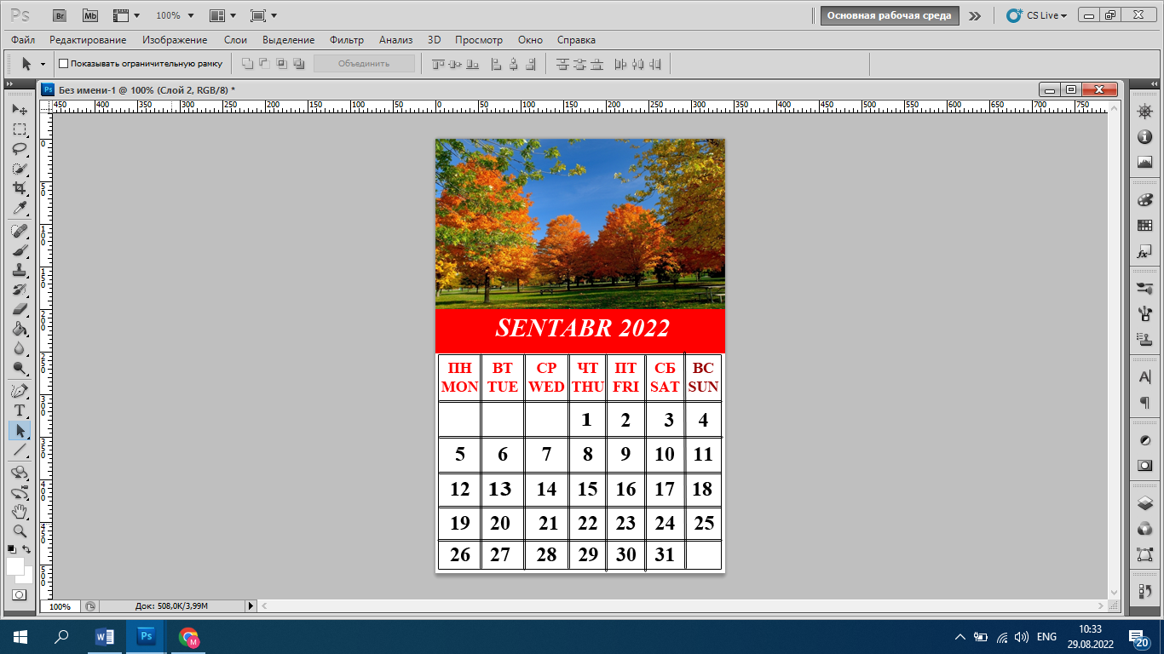
9. Tayyor tasvirni saqlash uchun “Файл” menyusidan “Сохранить как” bo‘limini tanlang va ixtiyoriy nom berib PhotoShop dasturida mavjud bo‘lgan formatda saqlang.
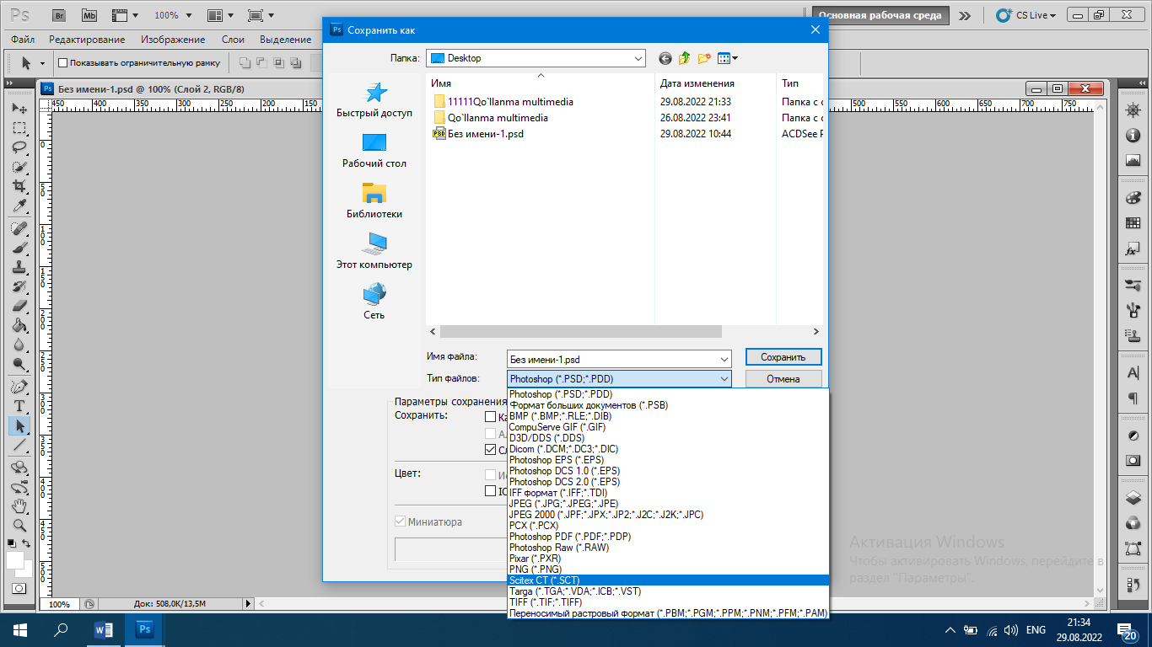

2-amaliy topshiriq. Adobe photoshop dasturtida taklifnoma tayyorlang.
- Adobe PhotoShop dasturi ishga tushirib kerakli o‘lchamdagi yangi varaqni ochib oling. Qog‘oz fonini o‘zgartiring. Qog‘oz fonini “Заливка” bo‘limidan foydalanib qog‘ozni bir xil rangga bo‘yash, “Градиент” bo‘limidan foydalanib ixtiroriy ikkita rangda bo‘yash mumkin. Buning uchun uskunalar paneidan “Заливка”ni yoki “Градиент”ni tanlang. Ixtiyoriy rangni va joylashuvni tanlang.
2. “Заливка” bo‘limidan tanlagan rangni qog‘ozga tushirish uchun sichqonchaning chap tugmasini bir marta bosib qog‘oz ranggini o‘zgartiring yoki “Градиент” bo‘limidan foydalanib sichqonchaning chap tugmasini bosib turgan holga kerakli tomonga yuring.
3. Qog‘oz chetiga ramka qo‘ying. Buning uchun uskunlar panelidan “Прямоугольник”ni tanlang va qog‘ozga joylashtiring.
4. To‘rtburchak ko‘rinishini o‘zgartirish uchun Uskunalar panelidagi “Стиль” bo‘limidan foydalaning.
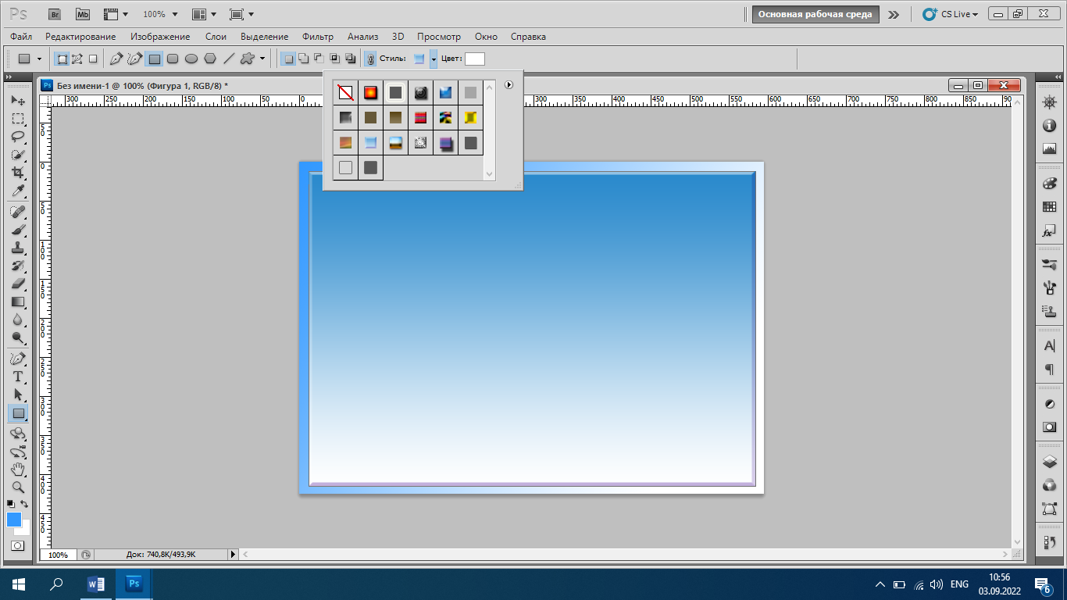
5. Matn kiriting. Matn kiritish uchun uskunalar panelidagi “Текст” uskunasidan foydalaning. Matn shrift, o‘lchami, ranggi, joylashuvini yordamchi uskunalar panelidan foydalanib o‘zgartiring.
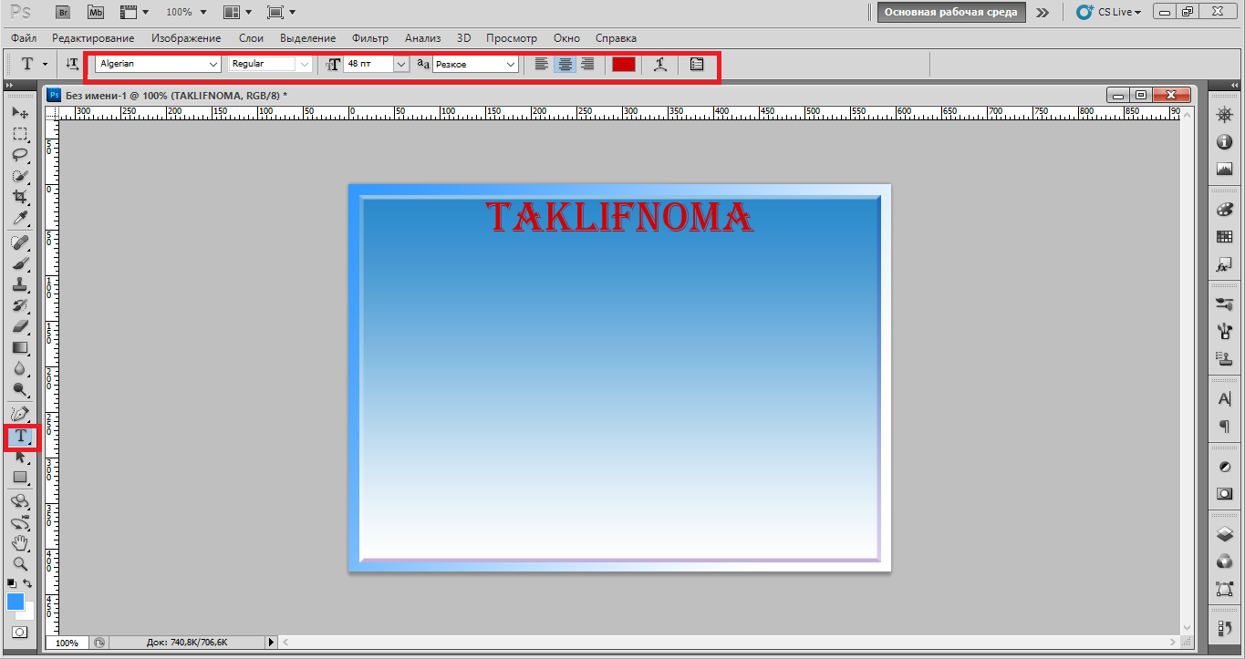
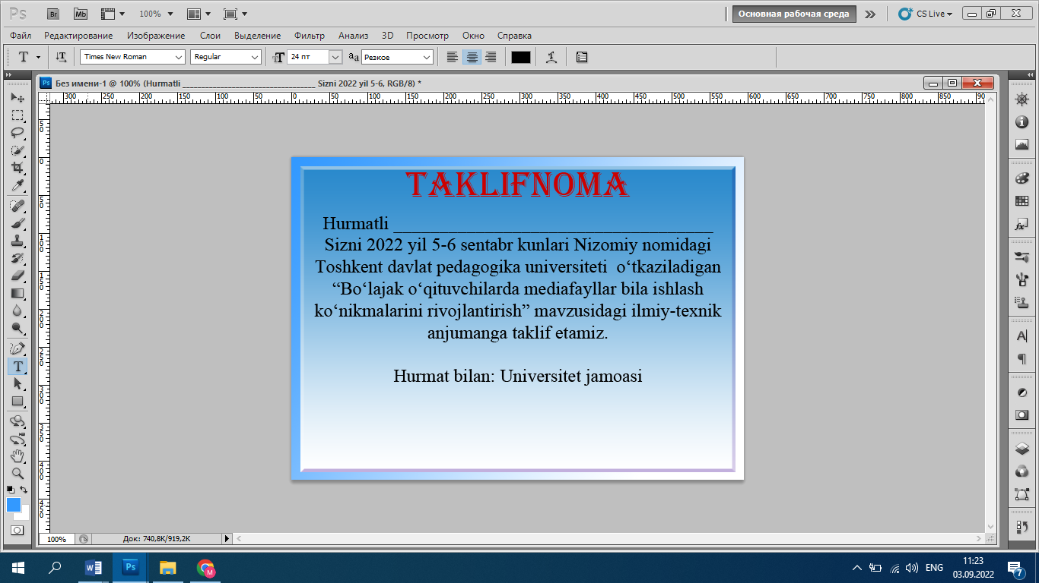
6. Taklifnomaga rasm joylashtiring. Rasm joylashtirish uchun sizga kerakli rasmni topib kerakli joyini kesib oling. Rasmni kesib olish uchun uskunalar panelidagi “Лассо”, “Прямолинейное лассо”, “Магнитное лассо” lardan foydalanib kesib olish mumkin. Keskor belgilab kesib olish uchun uskunalar panelidagi “Быстрое выделение”, “Волшебная палочка” bo‘limlarini tanlash mumkin.
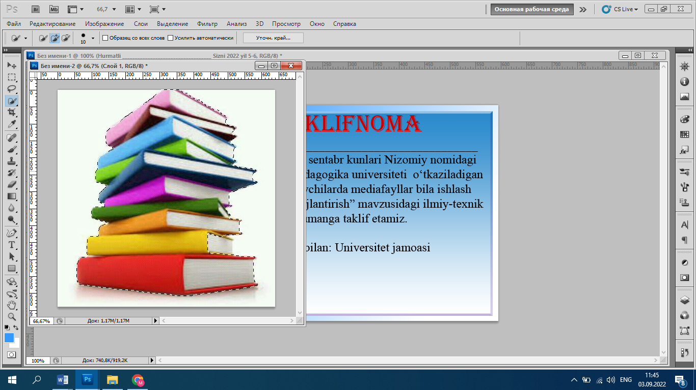
7. Rasmni kesib olib asosiy varaqqa joylashtiring. Buning uchun kesib olingan rasmni klaviaturadan Ctrl+C ni tanlab asosiy varaqqa Ctrl+V tugmalar orqali qo‘ying.
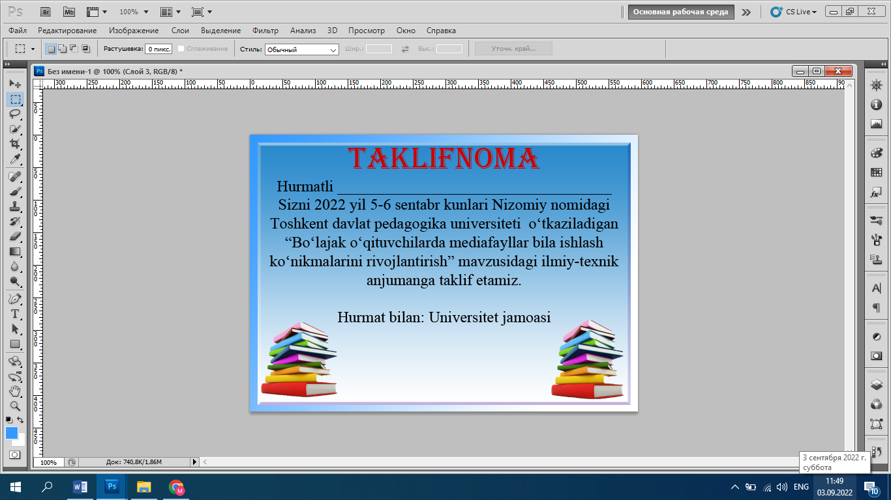
8. Tayyor taklifnomani saqlang. Saqlash uchun “Файл” menyusidan “Сохранить как” bo‘limini tanlang va ixtiyoriy nom berib .jpg formatda saqlang.

3. Mustaqil ish topshiriqlarni bajarish
- Adobe PhotoShop dasturi imkoniyatlaridan kelib chiqib ixtiyoriy bir nechta rasmdan bitta rasm hosil qilish.
- Adobe PhotoShop dasturi imkoniyatlaridan kelib chiqib ixtiyoriy tasvir yarating va uni biror nom bilan .jpg formatda saqlang.
- Adobe PhotoShop dasturi imkoniyatlaridan kelib chiqib faxriy yorliq tayyorlang.
Adabiyotlar royxati
- S.Q.Tursunov, LU.Nazarov Ta’limda axborot texnologiyalari. Pedagogika oliy ta’lim muassasalari talabalari uchun darslik. Т.: “Adabiyot uchqunlari" nashriyoti 2019, II-qism. 300 b.
- A. Tillayev. Adobe Potoshop CS5 dasturida ishlashni o‟rgatuvchi multimediali EO‟Q. Toshkent,2014.
- Adobe Creative Team. Adobe Photoshop CS6 Classroom in a Book. 2012 Format: pdf.
- https://helpx.adobe.com/pdf/photoshop_reference.pdf
- https://www.adobe.com/ru/

Modul bo‘yicha nazorat savolari va amaliy topshiriqlar
Nazorat savollari.
- Kompyuter grafikasi nima?
- Qanday grafik muharrirlar bor?
- Rastr tasvir qanday shakllanadi, uning kamchiliklari va afzalliklari.
- Kompyuter grafikasi qaysi kasbda qo'llaniladi.
- Kompyuter grafikasi qanday turlari bor?
- Piksel deganda nima tushiniladi?
- MS Paint dasturining qanday imkoniyatlari mavjud?
- MS Paint dasturrining boshqa grafik dasturlardan farqi qanday?
- MS Paint dasturida tayyorlangan rasm tasvirlarni qanday formatlarda saqlash mumkin?
- Photoshop dasturi qanday kengaytmadagi fayllarni qo‘llaydi?
- Katta hajmdagi fayllar qanday kengaytmada saqlanadi?
- Tasvirning har bir qavatini alohida saqlash uchun qanday amallar bajarish kerak?
- Photoshop dasturida tasvirlarni saqlash usullari to‘g‘risida ma’lumot bering.
- Photoshop dasturida qaysi uskunalar yordamida chiziladi?

Amaliy topshiriqlar
- Microsoft Paint dasturida Taklifnoma yarating.
- Adobe Photoshop dasturida faninggizga oid bir nechta rasmdan yaxlit bitta rasm hosil qiling.
- Adobe Photoshop dasturida iqtidorli o‘quvchilar uchun “Faxriy yorliq” tayyorlang.
- Adobe Photoshop dasturida “Tashrif qog‘ozi” (Визитка) tayyorlang.

XULOSA
Zamonaviy ta‘lim tizimining asosini sifatli va yuqori texnologiyali muhit tashkil etadi. Uning yaratilishi va rivojlanishi texnik jihatdan murakkab, shu bilan bir qatorda bunday muhit ta‘lim tizimini takomillashtirishga, ta‘lim jarayoniga multimedia texnologiyalarini joriy etishga xizmat qiladi. Ta‘lim jarayonida multimedia texnologiyalaridan foydalanish mashg‘ulotlarni interfaol rejimda olib borishga imkon beradi. Bugungi kunda multimedia texnologiyalari inson faoliyatida, ya‘ni biznes, ta‘lim, tibbiyot, xarbiy va boshqa sohalarda keng qo‘llanilib kelinmoqda. Bu faoliyat yo‘nalishlarida multimedia mahsulotlarini yaratish uchun keng ko‘lamdagi dasturiy vositalar mavjud. Ushbu qo‘llanma natijasi multimedia ilovalarini yaratuvchi texnik vositalarning tahlili va ularga qo‘yiladigan talablarni o‘rganish, dasturiy vositalarni tahlil qilish va ular orasidan samarali dasturlardan foydalanib multimedia ilovasini yaratishdan iborat.

ADABIYOTLAR ROYXATI
- S.S.Gulomov va boshqalar. Axborot tizimlari va texnologiyalari. Darslik. Toshkent, “Sharq”, 2000 y.
- S.Tursunov, I.Nazarov. Ta’limda axborot texnologiyalari. Darslik. Toshkent: “Adabiyot uchqunlari”, 2019. 1-tom,-262 b.
- N.N. Abdullajonova. “Ta’limda multimediya tizimlari”. Ma’ruza matni. Farg‘ona., 2015. 106 b.
- S.S. Babajonov. “Multimediya resurslari” o‘quv metodik qo‘llanma. Toshkent:,2018.
- Mamatova Y., Sulaymanova S., O‘zbekiston mediata’lim taraqqiyoti yo‘lida. Tuzuvchilar. Tashkent: Extremum-press, 2015.94 b.
- M.Aripov, B.Begalov., U.Begimqulov., M.Mamarajabov. Axborot texnologiyalar, O‘quv qo‘llanma, T.: “Noshir”, 2009
- “Texnik tizimlarda axborot texnologiyalari” fanidan o’quv qo’llanma. Elmuradov B.E., Samarqand-2020.
- M.Aripov, M.Muhammadiyev. Informatika, informasion texnologiyalar. Darslik. T.: TDYuI, 2004 y.
- S.Q.Tursunov, LU.Nazarov Ta’limda axborot texnologiyalari. Pedagogika oliy ta’lim muassasalari talabalari uchun darslik. Т.: “Adabiyot uchqunlari" nashriyoti 2019, II-qism. 300 b.
- A. Tillayev. Adobe Potoshop CS5 dasturida ishlashni o‟rgatuvchi multimediali EO‟Q. Toshkent,2014.
- Aminov I.B., Bustanov X.A., Raximov S.Z. Axborot texnologiyalari. O`quv qo`llanma. – SamDU nashri, Samarqand: 2020. – 332 bet
- Ta’limda Axborot texnologiyalari fanidan amaliy mashg’ulotlar: o’quv qo’llanma /G.N.Yunusova. – 1-chi nashr, – Namangan : NamDU, 2021. – 261 b.
- Mamarajabov M .E Kompyuter grafikasi va web-dizayn: darslik / M.E. Mamarajabov, S.Q. Tursunov, L.M. Nabiulina; 0 ‘zbekiston Respublikasi Oliy va o‘rta maxsus ta’lim vazirligi. — Toshkent: Cho‘lpon nomidagi NMlU, 2013. 376-b.
- Aminov I.B., Bustanov X.A., Raximov S.Z. Axborot texnologiyalari. O`quv qo`llanma. – SamDU nashri, Samarqand: 2020. – 332 bet
- Begimqulov U.SH., Tursunov S.Q. Dreamweaver dasturida Veb sahifa yaratish. Metodik qо‘llanma. – Toshkent: TDPU, 2006. – 72 b.
- Jei Sang Jeon. O.N.Djurayev. “Multimediya texnologiyalari asoslari”. Uslubiy ko‘satmalar. Toshkent:, 2007. 20 b.
- Андерсен, Бент Б. Мультимедиа в образовании / Бент Б. Андерсен, Катя ван ден Бринк – М. : Дрофа, 2007. – 224 с.
- Жадаев Александр Геннадьевич "Сканирование и распознавание текстов. Самоучитель по работе с ABBYY® FineReader 10" Учебная литература 2010.
- PowerPoint 2010 для чайников. Дуг Лоу. Вильямс. 2011
- MS PowerPoint 2010 : учебное пособие / Н. Д. Берман, Т. А. Бочарова, Н. И. Шадрина. – Хабаровск : Изд-во Тихоокеан. гос. ун-та, 2013. – 88 с.
- Джоан Ламберт: Microsoft PowerPoint 2016. Шаг за шагом
Подробнее: https://www.labirint.ru/books/624656/
- Edraw Max User Manual Professional and All-in-one Diagramming Software ©2014 - 2020 EdrawSoft. All right reserved. Edraw and Edraw logo are registered trademarks of EdrawSoft.
- Стрельникова В.В. Методическое пособие. Создание иллюстраций и трехмерных моделей средствами программ Paint 3D и MS Office PowerPoint. Армавир - Краснодар, 2021. – 96 с., ил.
- Дёмин АЛО. Практикум по компьютерной графике: учебное пособие / А.Ю. Демин; Томский политехнический университет. - Томск: Изд-во Томского политехнического университета, 2014.-120 с.
- Adobe Creative Team. Adobe Photoshop CS6 Classroom in a Book. 2012 Format: pdf.
- Анатолий Толокнов “Camtasia Studio7 Подробное руковорство” 2010 г. 186
- Немцова Т. И., Назарова Ю. В. Компьютерная графика и web-дизайн. Учебное пособие. ИД «ФОРУМ », ИНФРА -М . 2011. -С . 288. ISBN : 978-5- 8 199-0343-8,978-5-16-003217-7
- Jei Sang Jeon. O.N.Djurayev. “Multimediya texnologiyalari asoslari”. Uslubiy ko‘satmalar. Toshkent:, 2007. 20 b.
- S Against The Clock. Adobe Dreamweaver 2020: The professional Portfolio Spiralbound. Textbook. 2019. 406 pages.
- Adobe Dreamweaver CS6 Professional. Официальный учебный курс; [пер. с англ. М. А. Райтмана]. – М. : Эксмо, 2013. – 496 с. : ил. + 1 CD-Rom. – (Официальный учебный курс).
- http://ziyonet.uz/
- https://helpx.adobe.com/pdf/photoshop_reference.pdf
- https://www.adobe.com/ru/
35. https://steamcdn-a.akamaihd.net
- http://www.informatika.ru
- https://assets.techsmith.com/Docs/pdf-camtasiaStudio/cs_602_help.pdf
- https://camtasia-studio.ru/
- http://www.webmascon.com/topics/imho/2a.asp
- https://www.online-convert.com/ru
- https://www.tutorialspoint.com
- https://www.edrawsoft.com/
- http://gdmainalicey.ru/docs/prPaint.pdf
- http://prk-cdod.ru/wp-content/doc/to/stupeni/paint.pdf

